Mig/mag
1) https://prominstrument24.ru/catalog/vypryamiteli_mig_mag/megamig_300s/
Ключи:
сварка полуавтомат mig mag
полуавтоматы для сварки mig mag купить
полуавтоматы для сварки mig mag
Среди различных агрегатов для электродуговой сварки выделяют агрегаты, благодаря которым можно стабилизировать переменную частоту напряжения и повысить силу тока. Такие устройства называются сварочными выпрямителями. Они позволяют облегчить процесс плавления металлических кромок.
Сварочные выпрямители состоят из нескольких частей. Благодаря им можно плавить не только металлические кромки, но и стержни электродов. Также с помощью выпрямителей обрабатывается присадочная проволока. Для этого лучше использовать полуавтоматы для сварки mig mag. Данные агрегаты имеют повышенную производительность и податливость к автоматизации сварочных процессов.
Такие полуавтоматы для сварки mig mag купить вы можете в нашем интернет-магазине, выбрав нужную модель из электронного каталога. Пользуясь таким агрегатом, даже при соединении разных типов металлов вы можете не волноваться за качество сварочных швов. Сам процесс сварки полуавтоматом mig mag производится в различных положениях.
Приобретая полуавтомат данной фирмы у нас, вы гарантировано получаете надежный сварочный аппарат высочайшего качества. Можете быть уверены в том, что он прослужит вам не один год.
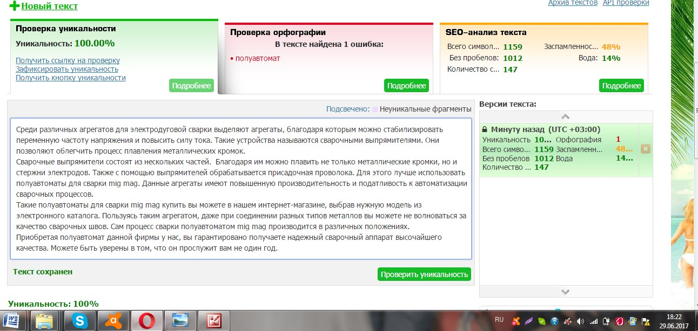
2) https://prominstrument24.ru/catalog/invertory_mig_mag/
Ключи:
купить инвертор для сварки в москве недорого
сварочный полуавтомат mig
полуавтомат mma mig
полуавтомат mig mag
Всё чаще в Сети можно увидеть запросы «купить инвертор для сварки в москве недорого». Такие агрегаты используются для полуавтоматической сварки различных металлических изделий из стальных сплавов, углеродистых сталей и нержавейки.

Главное преимущество сварочных полуавтоматов инверторного типа – возможность осуществления работ в защитной среде аргона с применением плавящихся электродов. Сегодня такие агрегаты оснащаются современными преобразователями напряжения, которые уменьшают вес и объем главных составляющих аппарата. Хорошо зарекомендовал себя в данном вопросе сварочный полуавтомат mig.

Небольшой вес подающего механизма такого инвертора в сочетании с удобными колесами и ручкой обеспечивают мобильность во время проведения сварочных работ.
Если сравнивать инверторный полуавтомат mig mag с традиционным сварочным оборудованием, разница очевидна. Так, агрегаты для полуавтоматической сварки более экономичны, практичны и отличаются повышенным КПД. Кроме того полуавтоматом mma mig можно пользоваться, как на открытом воздухе, так и в помещении.

Если вас заинтересовали полуавтоматы инверторы, тогда выбрать наиболее подходящую модель в нашем интернет-каталоге вам не составит труда.
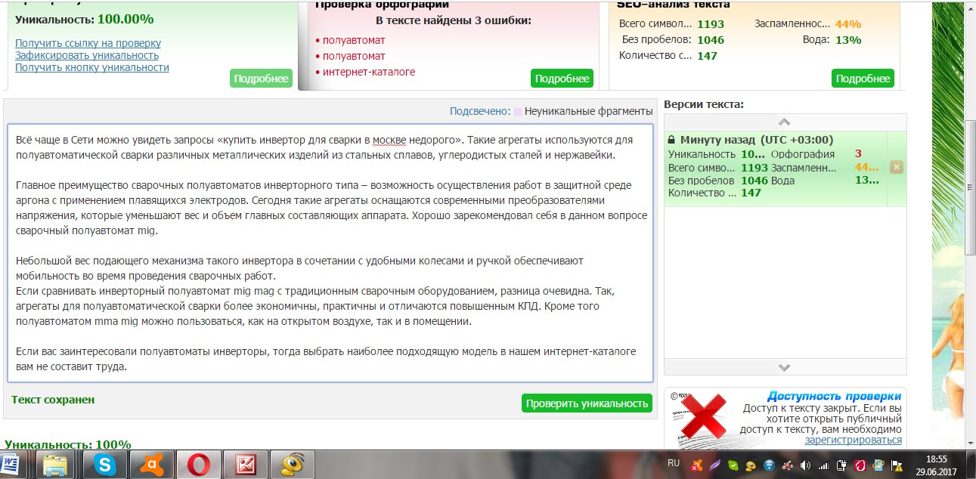
TIG
1) https://prominstrument24.ru/catalog/tig/
Ключи:
tig сварка купить
tig сварка купить в москве
аппараты tig сварки купить
тиг сварка купить
(общий текст для общего каталога)

В наше время сварочное оборудование пользуется огромной популярностью. Это и не удивительно. Без этого комплекса приспособлений и устройств невозможно обойтись, если запланированы различные сварочные работы. Основным агрегатом данного комплекса является сварочный аппарат.

Сегодня всё больше отдается предпочтение именно инверторным сварочным устройствам. Они компактны и просты в эксплуатации. Существует множество разновидностей этих агрегатов, в том числе tig сварка купить которую можно на нашем сайте. Инверторы данного типа можно без проблем использовать даже во влажных и запыленных помещениях. При этом аппарат не выйдет из строя.

Если вы желаете tig сварку купить в москве или любом другом городе, обратите внимание на характеристики базовой комплектации. Если они соответствуют заявленным, вам обеспечена надежная сварка даже вертикальных швов. Кроме того, аппарат имеет два типа охлаждения (водяное и газовое).

Комплектующие и сами аппараты tig сварки купить вы сможете в нашем интернет-магазине. Весь товар сертифицирован и имеет гарантию. Помимо тиг сварки купить вы сможете и другие сварочные агрегаты, предварительно ознакомившись с описанием интересующего товара.

2) https://prominstrument24.ru/catalog/tig_peremennyy/
ключи:
tig сварка переменным током
сварка переменного тока купить

Тиг сварка представляет собой особую технологию соединения алюминиевых и других металлических деталей. Её главным преимуществом является возможность проведения сварочного процесса в защитной аргоновой среде. Таким образом, шов получится ровным и качественным. Метод аргонодуговой сварки также обеспечивает стабильность дуги.
Если говорить конкретно о сварке деталей из алюминия, то здесь профессионалы рекомендуют использовать переменный ток. В отличие от постоянного тока, переменный не повышает температуру сварки, тем самым защищая электрод от разрушения. Поэтому делая ставку на качество работы, необходимо использовать переключение полярности тока.
Наибольшей популярностью сейчас пользуется именно метод tig сварки переменным током. Он позволяет быстро и аккуратно соединить металлические детали, регулируя при этом спад и возрастание тока.
Все необходимое оборудование (включая комплектующие к нему) для сварки переменного тока купить вы можете на нашем сайте, предварительно ознакомившись с нашим электронным каталогом. В нём собран весь ассортимент агрегатов и устройств, которые сделают процесс сварки легким даже для новичка!
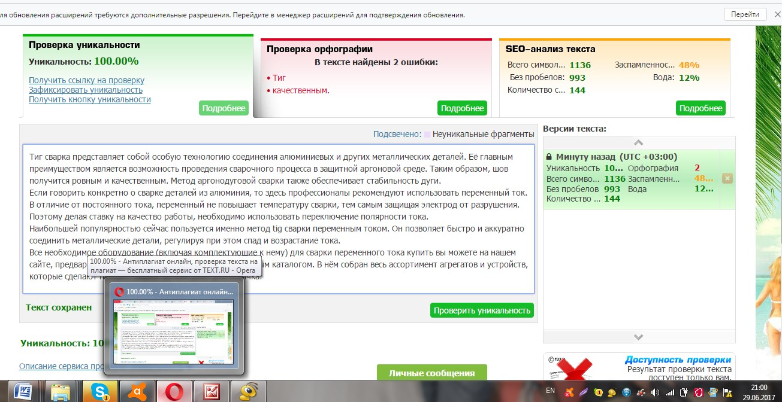
3) https://prominstrument24.ru/catalog/tig_postoyannyy_tok/
Ключи:
купить переносную сварку
купить переносную сварку tig
переносная сварка tig
Несмотря на то, что всё чаще используется tig сварка переменным током, некоторые специалисты всё же предпочитают работать с постоянным током. Многие отмечают, что сварочные работы данным методом осуществлять гораздо сложнее.
Так или иначе, сегодня производители предоставляют современное оборудование, с помощью которого даже процесс сварки постоянным током не доставит вам никаких трудностей. Главное приобрести специальный сварочный инвертор Тиг. С его помощью можно предотвратить разрушение вольфрамового электрода.
Существует два вида данного агрегата: переносной и стационарной. Наибольшим спросом сегодня пользуется именно переносная сварка tig. В отличие от стационарного устройства, переносной аппарат отличается чрезвычайно маленькими габаритами. Благодаря им даже транспортировка по неровным поверхностям (к примеру, лестницам) не будет для вас проблемой.
Вы можете купить переносную сварку tig в нашем интернет-магазине, выбрав понравившуюся модель на сайте. Обратите внимание на характеристики аппаратов. Так или иначе, ассортимент магазина очень большой. Поэтому купить переносную сварку для вас не будет проблемой.
